海南生态智慧新城起步区
通信设施规划

上海邮电设计咨询研究院有限公司
二〇一九年十月
目录
第1章 概述 1
1.1 规划概述 1
1.2 海南生态智慧新城起步区控制性详细规划解读 1
1.2.1. 规划期限与范围 1
1.2.2. 人口规模 2
1.2.3. 用地规模 2
1.2.4. 产业布局 2
1.2.5. 项目开发进展 6
第2章 通信基础设施规划总则 7
2.1 规划范围 7
2.2 规划年限 7
2.3 规划依据 8
2.3.1. 相关法规与政策文件 8
2.3.2. 相关标准和规范 9
2.4 规划原则 9
2.5 规划目标 10
第3章 业务需求分析 12
3.1 园区产业对通信基础设施的需求 12
3.2 业务用户预测 13
3.3 业务流量预测 14
第4章 现状分析 15
4.1 无线网现状 15
4.1.1. 铁塔物理站址现状 15
4.1.2. 运营商站点情况 17
4.2 通信局房现状 18
4.3 通信管道现状 19
4.4 通信光缆现状 21
第5章 规划思路与原则 22
5.1 无线网规划原则 22
5.1.1. 基站选址原则 22
5.1.2. 站间距要求 23
5.1.3. 5G规划原则 24
5.2 室内覆盖规划原则 25
5.3 通信局房规划原则 27
5.3.1. 一般性要求 27
5.3.2. 汇聚机房规划思路和原则 30
5.3.3. 综合业务接入机房规划思路和原则 30
5.4 通信管道规划原则 31
5.5 光缆规划原则 31
5.5.1. 光缆规划总体原则 32
5.5.2. 核心汇聚层光缆建设原则 33
5.5.3. 接入主干光缆建设原则 33
5.5.4. 接入配线光缆建设原则 35
第6章 规划方案 36
6.1 无线网规划方案 36
6.1.1. 近期规划方案 36
6.1.2. 中期规划方案 38
6.1.3. 远期规划方案 40
6.1.4. 微站规划方案 44
6.2 室内覆盖规划方案 44
6.3 通信局房规划 47
6.4 通信管道规划方案 50
6.5 通信光缆规划方案 50
6.5.1. 业务区划分 50
6.5.2. 光缆分纤点的设置 51
6.5.3. 汇聚层光缆 53
6.5.4. 接入层光缆 55
第7章 其他规划要求 56
7.1 基站建设与环境融合相关要求 56
7.2 共建共享规划 57
7.3 生态环境保护 58
7.4 节能减排 61
第8章 规划规模汇总 61

概述

规划概述
海南生态智慧新城（以下简称“新城”）地处海南北端，北依琼州海峡，西邻北部湾，位于老城镇域南部，紧邻海口市，处于海口都市圈的核心圈层。距澄迈县城金江镇约20公里，距海口市政府所在地长流起步区约15公里，距海口美兰国际机场约30公里，距海口中心城区约20公里。位于海南环岛高速公路、海榆西线（G225国道）公路和海口绕城高速公路交汇处。
本次规划区域为新城起步区，东至海口行政边界，南至金马连接线，西至海榆西线，北至环岛高速公路，用地面积为6.9平方公里。
本规划对象包括光缆、管道、基站、机房等基础物理元素，规划确立海南生态智慧新城2020年和2030年通信网主干系统组网，重要通信设施占地规模和位置。本规划用于指导海南生态智慧新城未来通信基础设施建设，同时作为运营商未来报建通信基础设施建设和政府审批重要依据。

海南生态智慧新城起步区控制性详细规划解读

规划期限与范围
1规划期限
本版规划期限为2015年——2030年。其中：
近期：2015年——2020年；
远期：2021年——2030年。
2.规划范围
本规划区为海南生态智慧新城起步区。
本次规划范围为：东至澄迈县界，南至西环货运铁路，西至海榆西线（G225国道），北至西线高速公路，用地面积为6.95平方公里。

人口规模
起步区：常住人口规模为4.6万人，流动人口8万人。

用地规模
本次控制性详细规划用地面积为6.95平方公里，规划建设用地面积为5.44平方公里。

产业布局
海南生态智慧新城（软件园二期）以新一代信息技术为主导，推动互联网、大数据、人工智能、区块链和实体经济深度融合，推进制度创新、科技创新和产业创新，重点发展数字文体产业、数字健康产业及数字金融产业，打造完善的数字产业生态圈，形成数字经济聚集发展区，助推海南自贸区（港）高质量发展。
生态智慧新城起步区产业布局结构从北向南依次为：“数字文体产业区、数字金融产业区和数字健康产业区”，远期智慧新城南区将打造“数字教育产业区”，分别打造千亿级产业集群。结合起步区三大产业布局划分，本次规划将产业内容归纳为“两港四村两基地”，分别为：海南国际电竞港、中国游戏数码港、腾讯生态村、百度生态村、离岸数据生态村、数字健康生态村、中国智力运动产业基地、数字经济总部基地。
1、海南国际电竞港
海南国际电竞港依托海南自贸区自贸港先行先试政策优势和腾讯电竞的生态资源，以海南生态软件园为产业载体，在产业孵化、赛事落地、人才培养、行业标准体系搭建、电竞内容与旅游消费融合等方面探索新突破，构建行业新生态。
海南国际电竞港定位为全球数字文化与竞技中心，建设电竞数娱中心、电竞数据研究中心、电竞教育人才服务基地等产业配套，聚集国内外领先电竞企业，致力成为自由贸易港的全球数字名片、一带一路国家的数字文化交流中心和竞技类游戏出海的桥头堡。
2、 腾讯生态村
腾讯生态村由腾讯与海南生态软件园合作共建，共同打造目前全国唯一的线上、线下相结合互联网创新创业生态村，推动互联网、大数据、人工智能和实体经济深度融合，培育行业标杆企业和龙头企业，打造中高端人才聚集地和互联网经济示范区。
腾讯生态村将以腾讯为核心，打造“腾讯+孵化”产业模式，带动产业聚集，发挥腾讯、软件园各自资源优势，为中小企业提供全方位孵化服务，实现龙头企业与中小企业共生共赢的生态圈，搭建良好的产业结构，促进产业发展升级。
3、中国游戏数码港
中国游戏数码港由原国家新闻出版广电总局与海南省政府共同支持建设，打造中国乃至全球游戏企业公共服务平台，推动文化和旅游融合发展，发展动漫游戏、网络文化、数字内容等新兴文化消费，促进传统文化消费升级；同时，举办永不落幕的中国国际游戏交易大会、搭建游戏进出口结算中心，帮助更多优秀中国游戏作品“走出去”。
中国游戏数码港发展的业态涵盖游戏服务外包、游戏进出口交易平台、国际众创空间、游戏产业展会和赛事等，建设内容包括中国游戏研发中心、中国游戏科技馆、科技会展中心、中国游戏进出口结算中心、中国游戏产业基地等，为游戏产业发展提供良好的办公及服务环境。
4、百度生态村
百度生态村是由海南省政府与百度及海南生态软件园三方共建的智慧生态村落，是三方合作的重要内容。百度生态村将依托百度生态体系优势，整合包括百度公司、百度KA代理商、百度联盟、百度长江学堂以及合作伙伴资源，为海南导入互联网、大数据、人工智能、数字营销、区块链等相关产业，完善产业链上下游，形成产业集群。
百度生态村未来将由百度公司负责线上平台建设、百度区块链实验室及个人云建设，带动百度研发团队、百度研发中心和百度生态合作伙伴入驻，并导入领先技术、顶尖平台、专业指导、品牌宣传、企业孵化等价值服务和支撑；海南省政府提供协调帮助和政府支持；海南生态软件园负责百度生态村物理空间建设及提供政务服务等配套支持。
未来，百度生态村将承担智能城市示范项目建设，依托百度大脑、智能云、大数据等技术，建设智能政务、智能教育、智能旅游等应用场景，同时为智慧交通建设、公共安全智能化示范建设提供支持。充分发挥海南等政策、开放优势，促进百度智能驾驶汽车产业在海南的发展。
5、离岸数据生态村
离岸数据生态村以离岸数据中心为基础，聚集国内外优质企业，重点开展国际云计算服务、国际数据运营服务等离岸数据服务，在金融、游戏、医疗等领域形成离岸业务试点示范。
离岸数据生态村面向国际互联网客户提供离岸数据服务，能有效降低国内企业“走出去”开展海外业务的成本和风险，同时也吸引国际互联网企业向海南聚集，对进一步提升海南在国家“一带一路”桥头堡的战略地位、发挥“海上丝绸之路”支点能力起到重要的推动作用。
6、数字健康生态村
落实《海南省健康产业发展规划（2019-2025年）》，海南生态软件园数字健康生态村旨在打造一站式线上线下共享医疗健康平台，力争成为海南医疗健康产业2025年1000亿产业目标实现的重要力量。
数字健康生态村将打造数字健康产业共享开放平台，汇聚政策、技术、市场、资金等各类创新要素，以区块链为基础、以大数据为中心、以数字应用为引擎、以线下培育为依托，形成由数字健康生态服务体系、数字健康医疗服务体系和数字健康产业聚集中心组成的数字健康产业生态体系。
未来，数字健康产业板块基于医疗健康大数据线上平台及线下服务，将建成海南自贸港医疗健康大数据调度指挥中心，成为海南自贸港健康医疗服务输出的重要节点，服务面向东南亚6.5亿人口及一带一路沿线国家人群。
7、智力运动产业基地
中国智力运动产业基地是根据国家体育总局关于《体育产业发展“十三五”规划》相关要求建设的国家级体育产业示范基地，由国家体育总局和海南省人民政府战略合作共建，集智力运动研发、赛事、推广普及、孵化、投资等多功能为一体，融合互联网、物联网、人工智能、大数据等高科技的智能化生态产业集群。
中国智力运动产业基地致力于促进体育产业融合发展、带动互联网+体育产业，并在此基础上探索建立智力运动产业发展示范区，培育一批智力运动产业的优秀项目和企业，促进海南自贸区（港）发展，推动海南建设具有世界影响力的国际旅游消费中心，引领智力运动产业在国内乃至国际上发展。
8、数字产业总部基地
数字经济总部基地以ABCDI（即AI 人工智能、BLOCK-CHAIN 区块链、CloudComputing 云计算、Big-Data 大数据、IOT 物联网）及5G 技术应用为基础，打造全球顶级办公空间，通过探索以数据为核心，梳理城市内外生产要素，重新构建数字城市发展的新模式。
数字经济总部基地将在全球范围内引进3-5 家知名数字经济跨国企业实现落户，汇聚国内软件和信息技术服务业、互联网行业等大型企业集团等总部企业。同时，在基地培育一批本土企业运用新一代信息技术转型升级为标杆企业。

项目开发进展
2018年微城未来学校、腾讯生态村、微城公园等地块开工建设。目前微城未来学校已投入使用。
2019年百度生态村、智力产业基地、高知社区、国际电竞港、游戏数码港等产业将陆续开工。
2020年海南生态智慧新城起步区的北部片区其他产业将陆续开工。如数字加密岛、人才公寓、青年公寓、高管社区、定制别墅区、需求社区、国际公寓等。
2021年-2020年，社区学校、创业产业设计园、商业中心、离岸数据生态村、数字健康生态村将陆续开工建设。
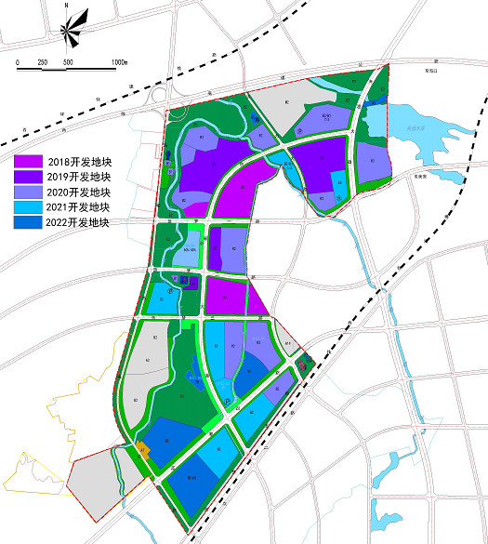
图1.2.5项目开发进度计划图

通信基础设施规划总则

规划范围
区域范围：海南智慧新城起步区6.95平方公里。

规划年限
本规划年限根据《海南生态智慧新城起步区（软件园二期）控制性详细规划》，并结合起步区内产业开发进度，取定为2019年~2030年，近期2019年-2020年中，中期为2020年中-2021年底，远期为2022年-2030年。

规划依据

相关法规与政策文件
- 《中华人民共和国城乡规划法》2008年1月1日施行
- 《电信建设管理办法》
- 《中华人民共和国土地管理法》2004年8月28日施行；
- 《城市、镇控制性详细规划编制审批办法》，2011年1月1日施行；
- 国务院《关于大力推进信息化发展和切实保障信息安全的若干意见》
- 国务院《关于促进信息消费扩大内需的若干意见》
- 《国务院关于加强城市基础设施建设的意见》（国发[2013]36号）；
- 《“宽带中国”战略及实施方案》（国发〔2013〕31号）；
- 工业和信息化部《信息通信行业发展规划(2016-2020年)》
- 《关于推进电信基础设施共建共享的紧急通知》（国家工信部联通[2008]235号）；
- 《住房和城乡建设部工业和信息化部联合印发<关于加强城市通信基础设施规划的通知>》（建规[2015]132号)；
- 《工业和信息化部、国务院国有资产监督管理委员会关于2014年推进电信基础设施共建享的实意见》（工部联通〔2014〕87号）；
- 《国务院办公厅关于加快高速宽带网络建设推进网络提速降费的指导意见》（国办发〔2015〕41号）；
- 《国务院办公厅关于加强城市地下管线建设管理的指导意见》（国办发〔2014〕27号）；
- 《海南省人民政府办公厅关于进一步支持全省移动通信基站铁塔建设的通知》（琼府办[2018]2号文）；
- 海南省人民政府办公厅《海南省信息基础设施水平巩固提升三年专项行动方案（2018-2020年）》
- 《海南省国民经济和社会发展第十三个五年规划纲要》；
- 《海南省信息通信业“十三五”发展规划（2016-2020年）》
- 《海南国际旅游岛建设发展规划纲要（2010--2020）》
- 《海南生态智慧新城总体规划（2015-2030年）及起步区（软件园二期）控制性详细规划》

相关标准和规范
- GB50289-1998《城市工程管线综合规划规范》
- YD5102-2010《通信线路工程设计规范》
- GY5075-2005《城市有线广播电视网络设计规范》
- GB50373-2006《通信管道与通道工程设计规范》
- GB50846-2012《住宅区和住宅建筑内光纤到户通信设施工程设计规范》
- GB/T50853-2013《城市通信工程规划规范》
- GB8702-2014《电磁环境控制限值》

规划原则
技术先进，架构超前。按业界最新技术进行规划。以集约化、全IP、全光网等先进架构，为5G、超高速率宽带、IPTV、WLAN等业务提供全方面承载。
明确定位，协调统一。规划要紧密结合海南生态智慧新城总体规划，注意与国家和地方通信业总体规划协调，放开眼光，拓宽思路，保证通信基础设施规划的协调性和战略性。
统筹规划，分步实施。统筹考虑各方需求，提出远期目标根据投资及建设进度，分步实施。
绿色节能，低碳环保。通过各种高效的建设模式，提高设备效率，减少各种资源和能源的消耗。

规划目标
通信基础设施专项规划应以打造新一代高速、移动、泛在、安全的战略性公共基础设施为总体目标，合理规划通信局所、移动通信基站、通信廊道和光缆交接箱的布局和规模，满足全光网络和高速移动宽带网络全面深度覆盖的发展需要，有力支撑社会经济发展。
实现无线通信全区无缝覆盖，提高用户感受度。实现5G网络在规划区的深度覆盖，全面覆盖居民区、商业街、行政区、旅游区区，全面提升高速公路、主干道等交通线路、旅游景点的覆盖水平。
规划区各类通信机房建设必须满足区域内通信需求，支撑规划区内数字化建设，支持指挥中心整合所有信息并协调各领域的合理工作。并探索各类具有特色的通信业务；
各规划期内规划目标：
近期（2019年-2020年6月）：
无线网：实现起步区北部片区主干道4G网络全覆盖，微城未来学校深度覆盖。提升腾讯生态村等已开工项目的无线覆盖水平。
通信局房及光缆：部署综合接入机房，储备通信机房及光缆资源，为园区5G建设做准备。2019年内需完成未来学校通信机房及汇聚光缆建设，已建基站、室分配套光缆建设，并完成中远期通信机房的选址。
中期（2020年6月-2021年底）：
无线网：结合项目开发进展，通过宏站补点建设、室内分布系统建设、继续提升起步区4G覆盖水平。满足百度生态村、智力产业基地、高知社区、国际电竞港、游戏数码港等已开工项目的基本无线覆盖需求。
结合起步区产业建设进度及产业需求，全面布局5G网络覆盖，实现起步区内微城未来学校、在建产业园、在建住宅区、主干道等场景5G全覆盖。并支撑智慧园区、智慧小区、车联网、物联网等应用。
通信局房及光缆：全部部署起步区北部片区通信局房及汇聚光缆建设；推进综合接入光缆环的建设，综合接入光缆环、光缆分纤点的建设进度要与产业园建设进度相同步，达到每个产业园区至少1-2个分纤点；实现各产业园区投入使用的同时，综合接入光缆环及分纤点同步覆盖到位。
远期（2022年-2030年）：
进一步提升起步区远期建设项目的5G网络覆盖水平；通过宏站补点、微站、室内分布等方式，实现起步区5G深度覆盖。结合起步区内产业的开展，5G网络应用规模化开展。
通信局房及光缆：全部部署起步区南部片区通信局房及汇聚光缆建设；实现综合接入光缆环及分纤点与项目建设进度同步覆盖到位。

业务需求分析

业务需求主要包括宽带业务需求、无线网络需求，新型业务需求等指。
（1）宽带业务
包括个人宽带业务和企业专线业务。
（2）无线网业务
包括无线基站网络和室内分布网络。
（3）新型业务需求
包括智慧停车、智慧医疗、智慧商店、智慧交通、智能家居、智慧小区等

园区产业对通信基础设施的需求
生态智慧新城起步区产业布局结构从北向南依次为：“数字文体产业区、数字金融产业区和数字健康产业区”，三大产业内容可归纳为“两港四村两基地”，分别为：海南国际电竞港、中国游戏数码港、腾讯生态村、百度生态村、离岸数据生态村、数字健康生态村、中国智力运动产业基地、数字经济总部基地。
生态智慧新城起步区产业布局将带来大量的新技术及新业务的应用，如大数据、云计算、区块链、物联网、车联网、智慧城市、智能家居、智慧医疗、智慧交通、自动驾驶等。
园区内各类业务对通信网络的要求：
应用业务 | 下行/上行速率 | 端到端时延 | 覆盖场景
AR/VR/3D视频 | 1Gbps/500Mbps |  | 室内热点
UHD高清视频下载 | 300Mbps/50Mbps |  | 全区域
4K/8K高清 | 100Mbps/50Mbps |  | 全区域
自媒体直播 | 20Mbps/50Mbps |  | 全区域
触觉互动 | >100Mbps | 0.5ms | 医院
精密工业控制 | 1~10Mbps | 1ms | 工业园区
无人机协同 | 1~10Mbps | 5ms | 飞行区域
运动控制/自动驾驶 | 1~10Mbps | 1-10ms | 道路
智能交通 | 10Mbps | 10ms | 道路
智能停车 | 1~10Mbps | 10ms | 停车场
VR会议 | >300Mbps/50Mbps | 10ms | 办公区域
远程控制 | 1~100Mbps | 50ms | 全区域
远程监控 | 1~10Mbps | 50ms | 全区域
各产业园区对通信业务的需求
产业园区 | 相关技术及应用 | 通信业务需求
海南国际电竞港 | 云游戏、云计算 | 高速互联网、5G网络
中国游戏数码港 | 云游戏、云计算 | 高速互联网、5G网络
腾讯生态村 | 云计算、大数据、人工智能、区块链等 | 高速互联网、企业专线、5G网络
百度生态村 | 云计算、大数据、人工智能、区块链、智慧园区、智能政务、智能教育、智能旅游、智能驾驶等 | 高速互联网、企业专线、5G网络
离岸数据生态村 | 云计算、数据运营 | 高速互联网、企业专线、5G网络
数字健康生态村 | 大数据、智慧医疗 | 高速互联网、5G网络
中国智力运动产业基地 | 物联网、人工智能、大数据 | 高速互联网、5G网络
数字经济总部基地 | 工智能、区块链、云计算、大数据、物联网 | 高速互联网、企业专线、5G网络

业务用户预测
规划人口预测：
近期（2020年），常住人口规模为1.5万人。
远期（2030年），常住人口规模为4.6万人。
通信业务用户预测：包括移动电话用户、固定宽带用户、企业专线用户共三类用户。
表4.1 通信信业务用户预测表
类型 |  | 单位 | 2020年 | 2030年
个人 | 常住人口 | 万人 | 1.5 | 4.6
个人 | 居住人口 | 万人 | 2 | 5.3
个人 | 家庭 | 万户 | 0.7 | 1.8
企业及商户 | 入驻企业 | 个 | 200 | 600
企业及商户 | 其中大中型企业（规模在100人以上） | 个 | 50 | 200
企业及商户 | 商户数量 | 个 | 200 | 600
移动业务 | 移动电话普及率 | % | 100 | 120
移动业务 | 移动电话用户数 | 万户 | 1.5 | 5.5
移动业务 | 5G业务渗透率 | % | 30 | 120
移动业务 | 5G业务用户数 | 万户 | 0.5 | 5.5
家庭固定宽带业务 | 固定宽带家庭普及率 | % | 100 | 100
家庭固定宽带业务 | 固定宽带家庭用户数 | 万户 | 0.7 | 1.8
家庭固定宽带业务 | 固定宽带企业用户数 | 户 | 200 | 600
家庭固定宽带业务 | 固定宽带商户用户数 | 户 | 200 | 600
家庭固定宽带业务 | 固定宽带用户 | 万户 | 0.75 | 2.0
企业专线业务 | 企业专线数量 | 条 | 100 | 300

业务流量预测
通信业务流量预测见下表：
表4.2通信业务流量预测表
类型 |  | 单位 | 2020 | 2030
固定宽带业务 | 固定宽带用户 | 万户 | 0.75 | 2
固定宽带业务 | 固定宽带用户平均带宽 | Mbps/户 | 200 | 500
固定宽带业务 | 带宽平均利用率 | % | 10 | 20
固定宽带业务 | 峰值用户系数 | % | 50 | 50
固定宽带业务 | 固定宽带流量 | Gbps | 75 | 500
集团专线业务 | 企业专线数量 | 条 | 100 | 300
集团专线业务 | 企业专线平均带宽 | Mbps/条 | 1000 | 1000
集团专线业务 | 带宽平均利用率 | % | 50 | 80
集团专线业务 | 企业专线流量 | Gbps | 50 | 240
流量合计 |  | Gbps | 125 | 740
出口带宽需求 |  | Gbps | 200 | 1000

现状分析

无线网现状

铁塔物理站址现状
海南生态智慧新城起步区附近中国铁塔目前共存量物理站址15 个,在建站点3个。
目前存量站点主要分布在起步区外围，起步区内基站较少，随着起步区建设的不断进展，建筑物逐渐成型，存量物理站点很难满足起步区的网络覆盖需求。
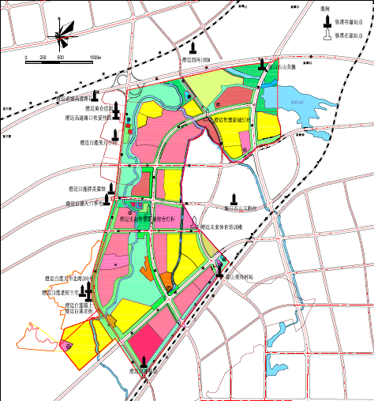
图3.3.1 铁塔物理站址现状
表2-1存量站点清单
序号 | 站点名称 | 经度 | 纬度 | 基站状态 | 现有运营商 | 站点类型 | 站点高度
1 | 澄迈老城高速路口 | 110.123690 | 19.932160 | 现有 | 电信 | 楼面抱杆 | 50米
2 | 澄迈白莲基站 | 110.129170 | 19.899720 | 现有 | 移动+电信+联通 | 普通地面塔 | 40米
3 | 海口琼山石山美鳌 | 110.145800 | 19.939200 | 现有 | 移动+电信+联通 | 普通地面塔 | 40米
4 | 澄迈老城西环高铁10K | 110.134900 | 19.940762 | 现有 | 电信+联通 | 普通地面塔 | 40米
5 | 澄迈白莲老街 | 110.120350 | 19.909720 | 现有 | 电信 | 楼面抱杆 | 21米
6 | 海口琼山西环美岭 | 110.139007 | 19.911550 | 现有 | 电信+联通 | 普通地面塔 | 40米
8 | 澄迈美仑佳园 | 110.12349 | 19.93196 | 现有 | 联通 | 楼面抱杆 | 50米
9 | 澄迈白莲镇上 | 110.12095 | 19.91097 | 现有 | 联通 | 楼面抱杆 | 15米
10 | 澄迈白莲文化北路200号 | 110.121124 | 19.909857 | 现有 | 移动 | 楼面抱杆 | 28
11 | 澄迈白莲老街王宅 | 110.120001 | 19.909720 | 现有 | 移动 | 楼面抱杆 | 17
12 | 澄迈白莲入口李宅 | 110.123674 | 19.918986 | 现有 | 移动 | 楼面抱杆 | 17
13 | 澄迈白莲群英菜馆 | 110.123866 | 19.919860 | 现有 | 移动 | 楼面抱杆 | 16
14 | 澄迈老城高速路口依爱花园 | 110.123695 | 19.932218 | 现有 | 移动 | 楼面抱杆 | 53
15 | 海口石山玉豹村 | 110.143050 | 19.921660 | 现有 | 移动 | 普通地面塔 | 43
16 | 澄迈未来体育培训楼 | 110.135404 | 19.917500 | 在建 | 移动+电信 | 楼面抱杆 | 16
17 | 澄迈智慧新城灯杆 | 110.129259 | 19.918419 | 在建 | 移动+电信 | 普通地面塔 | 35
18 | 澄迈智慧新城宿舍灯杆 | 110.137405 | 19.932639 | 在建 | 移动++电信+联通 | 普通地面塔 | 35

运营商站点情况
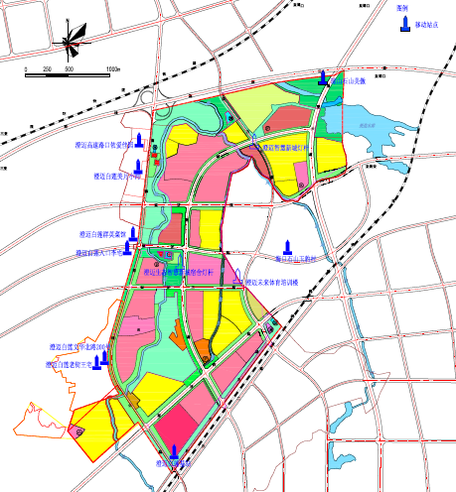
图3.3.2-1中国移动站点分布图
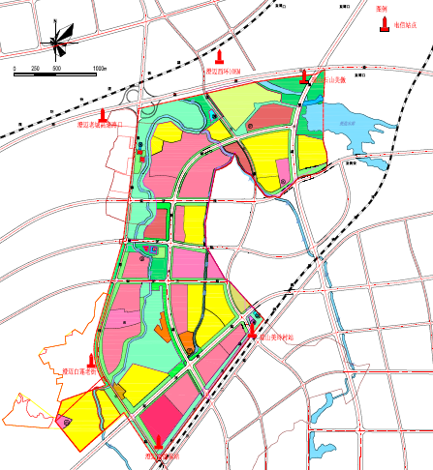
图3.3.2-2中国电信站点分布图
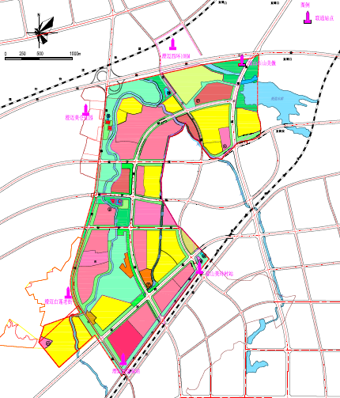
图3.3.2-3中国联通站点分布图
运营商 | 现网站点 | 在建站点 | 合计
中国移动 | 9 | 3 | 12
中国电信 | 6 | 3 | 9
中国联通 | 6 | 1 | 7

通信局房现状
海南生态智慧新城起步区附近通信局房共3个，在建机房1个。
现在通信局房中中国电信共2个，分别为老城接入网机房、白莲接入网机房；中国移动共1个为美月小河汇聚机房。在建机房为未来学校地下室机房。
目前现有机房主要分布在起步区外，随着起步区的建设进展，综合业务量的增长，由于原有机房面积较小，距起步区较远，未来将很难满足起步区的业务接入需求。
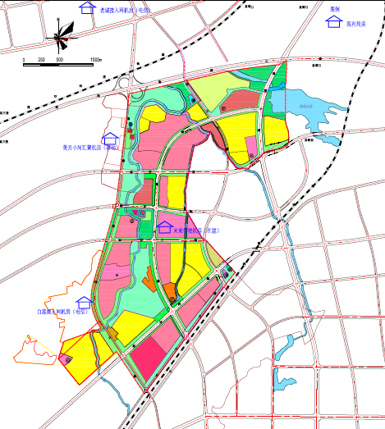
图3.2通信局房分布图

通信管道现状
起步区内原因市政通信管道，具体通信管道如下图。
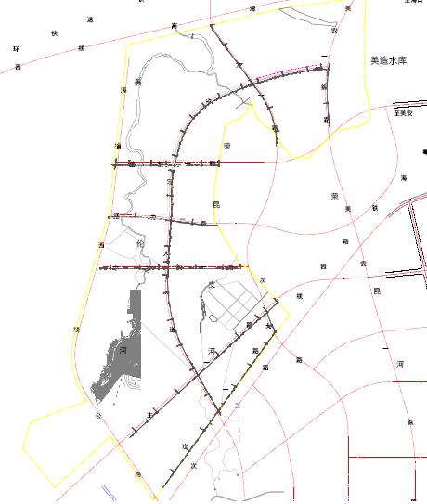
图3.3通信管道图
表3.3通信管道现状统计表
序号 | 路名 | 起点 | 终点 | 长度（公里） | 管孔数 | 管材类型 | 铺设方式
1 | 中印大道 | 美安一纵路 | 次二路 | 4.39 | 15 | φ110PVC塑料管 | 道路一侧
2 | 活力一路 | 西线高速 | 规划边界 | 1.31 | 12 | φ110PVC塑料管 | 道路一侧
3 | 美安一纵路 | 西线高速 | 规划边界 | 1.34 | 12 | φ110PVC塑料管 | 道路一侧
4 | 美安环路 | 美安一纵路 | 规划边界 | 0.79 | 12 | φ110PVC塑料管 | 道路一侧
5 | 蓝梦一路 | 海榆西线 | 规划边界 | 0.95 | 15 | φ110PVC塑料管 | 道路一侧
6 | 活力二路 | 海榆西线 | 规划边界 | 1 | 12 | φ110PVC塑料管 | 道路一侧
7 | 次一路 | 海榆西线 | 规划边界 | 1.38 | 12 | φ110PVC塑料管 | 道路一侧
8 | 主一路 | 海榆西线 | 规划边界 | 1.85 | 12 | φ110PVC塑料管 | 道路一侧
9 | 支一路 | 海榆西线 | 次九路 | 1.823 | 12 | φ110PVC塑料管 | 道路一侧
 | 合计 |  |  | 14.83

通信光缆现状
目前起步区内，各运营商光缆资源较少，中国移动共4条光缆，中国电信共1条光缆，中国联通共3条光缆。
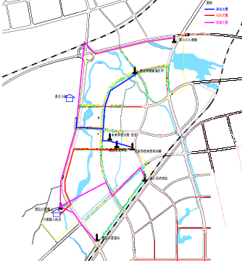
图3.4 通信光缆现状图
表3.4 通信光缆现状表
序号 | 运营商 | 光缆名称 | 起点 | 终点 | 长度(公里） | 芯数 | 敷设方式
1 | 移动 | 国际学校专线机房-教师俱乐部B1F运营商机房 | 国际学校专线机房 | 教师俱乐部B1F运营商机房 | 0.315 | 48 | 管道
2 | 移动 | 澄迈白莲美月村光交-澄迈智慧新城灯杆 | 澄迈白莲美月村光交 | 澄迈智慧新城灯杆 | 3 | 48 | 管道
3 | 移动 | 国际学校机房-智慧新城未来学校体育培训楼 | 国际学校专线机房 | 智慧新城未来学校体育培训楼 | 0.9 | 48 | 管道
4 | 移动 | 澄迈白莲美月村光交-国际学校专线机房 | 澄迈白莲美月村光交 | 国际学校专线机房 | 1.5 | 96 | 管道
5 | 电信 | 智慧新城学校引入光缆 | 白莲接入网机房 | 智慧新城学校 | 2 | 24 | 管道
6 | 联通 | 白莲镇上光交-琼山美岭村站 | 白莲镇上光交 | 琼山美岭村站 | 3 | 24 | 管道
7 | 联通 | 澄迈白莲基站-立达学园光交 | 澄迈白莲基站 | 立达学园光交 | 4.9 | 48 | 管道
8 | 联通 | 琼山石山美傲-立达学园光交 | 琼山石山美傲 | 立达学园光交 | 2.4 | 24 | 直埋

规划思路与原则

无线网规划原则

基站选址原则
- 无线覆盖要求：应充分考虑基站的有效覆盖范围，结合用户和业务的分布情况，合理选择站址，实现目标区域的有效覆盖。
- 站址布局与天线挂高要求：站址应尽可能平均分布，天线高度满足覆盖需要，并与周边站点基本保持一致。严格控制超高站（站高大于50m或高于周边建筑物15m）、超低站（站高低于15m）、超近站（站间距小于100m）、阻挡站，扇区正对方向50米内有明显障碍物。
- 地理位置要求：应考虑建设维护方便，选择安全、卫生、无强干扰的站址。避开临时建筑、烂尾楼，以及军事禁区等敏感区，审慎选择在医院、学校、银行等区域设站。
- 环境保护要求：应节约用地，不占或少占农田。站址选址须符合环境保护和电磁辐射防护规定的有关指标要求。
- 造价控制要求：新增站址附近应有可靠电力供应；楼面站址宜选择建筑年代较近（2002年以后），有正规设计，承重较好的建筑；地面站址应选取征地及赔补费用相对较低的区域。
- 安全性要求：站址应远离树林、高压线。必须设在高压线附近时，与高压线之间的距离应不低于100m。站址设置在公共基础设施附近时，应满足与公共基础设施的最小安全距离，如下表所示：

站间距要求
站址设置须全面考虑无线环境、业务发展和建站条件等方面因素。受社会经济条件、网络建设积累、站址获取难度等影响，各地市站址间距水平并非完全一致，规划过程中应结合当地实际情况分析取定。根据各电信企业不同网络覆盖要求和现网结构分析，各种场景下站间距参考值如下表所示。
表5.1.2 各电信企业不同制式网络站间距参考表
电信企业 | 系统制式 | 工作频段 | 密集城区（m） | 一般城区（m） | 郊区/县城（m） | 农村（m）
中国移动 | TD-LTE | 1.9GHz  （F频段） | 300~400 | 400~500 | 500~800 | 800~2000
中国移动 | TD-LTE | 2.6GHz  （D频段） | 250~350 | 350~450 | 450~700 | 700~2000
中国电信 | LTE FDD | 800M | 600-800 | 800-1000 | 1000-1500 | 1500-3000
中国电信 | LTE FDD | 1.8GHz | 350~450 | 450~600 | 600~900 | 900~2000
中国电信 | LTE FDD | 2.1GHz | 320~400 | 400~550 | 550~800 | 800~2000
中国联通 | LTE FDD | 1.8GHz | 350~450 | 450~600 | 600~900 | 900~2000
中国联通 | LTE FDD | 2.1GHz | 320~400 | 400~550 | 550~800 | 800~2000
结合海南省实际情况，通过链路预算计算及路测数据验证，得到海南省各场景站距分析及建议如下：
各场景典型站距参考表
区域类型 | 1800MHz-2100MHz典型站距（米） | 2600MHz典型站距（米）
密集市区 | 300-400 | 250-350
一般市区 | 400-600 | 350-450
郊区 | 500-800 | 450-750
县城 | 400-600 | 350-450
乡镇 | 500-800 | 450-750
农村 | 2000-3000 | 1900-2900
新区 | 500-800 | 450-750
结合海南生态智慧新城起步区规划情况，宜参考一般市区站间距原则，4G网络站间距取400-500米。

5G规划原则
1）5G基站组网方式
5G组网可支持SA和NSA两种方式，NSA中现有4G可作为5G覆盖层，5G NR作为容量层，其中NSA组网需求同时各新增一套4G和5G系统，SA组网只需要新增一套5G系统，具体组网方式如下：
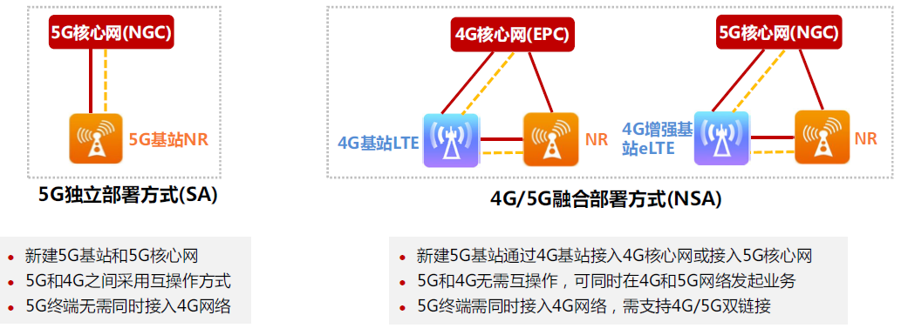
图5.1.3 5G组网方式
2）5G基站设备架构
5G基站架构相对于4G发生了很大的变化，将由4G BBU、RRU两级结构演进到CU、DU和RRU/AAU三级结构，如图所示：
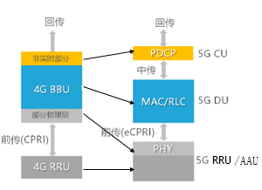
5G基站设备架构：
CU（Centralized Unit，集中单元）是原BBU的非实时部分分割出来的部分，处理非实时协议和服务。
DU（Distribute Unit，分布式单元）是负责处理物理层协议和实时服务，考虑节省RRU与DU之间的传输资源，部分物理层功能可上移至RRU。
3）5G站间距要求
不同运营商5G站点站间距要求建议如下：
5G不同频段城区覆盖建议站间距（米）
网络制式 | 工作频段 |  | 密集城区 | 一般城区
中国移动5G | 2.6GHz | 站间距（m） | 300~400 | 400~500
中国移动5G | 2.6GHz | 偏移比例 | 10%~15% | 10%~15%
中国移动5G | 2.6GHz | 偏移距离（m） | 30~60 | 40~85
中国联通/电信5G | 3.5GHz | 站间距（m） | 250~350 | 300~400
中国联通/电信5G | 3.5GHz | 偏移比例 | 10%~15% | 10%~15%
中国联通/电信5G | 3.5GHz | 偏移距离（m） | 25~50 | 30~60

室内覆盖规划原则
室内覆盖是移动通信网络深度解决建筑物内部的网络盲区、信号干扰、高层楼宇导频污染的手段；室内室外覆盖采取统一设计解决信号相互干扰；优先客户感知度、高流量、楼宇品牌形象等区域覆盖；实现楼宇无线网络100%覆盖为目标。
室内覆盖应用系统主要应用范围
通过室内覆盖建设有效解决建筑物室内盲区、高话务、高流量、信号干扰、断话、掉话等系列问题。
室内覆盖主要方案由信号源和信号分布系统两部分组成，综合考虑占用楼宇建设面积，建议由铁塔公司建设室内覆盖天馈系统，运营商合路共用系统。现阶段广泛技术应用主要采纳分布基站BBU+RRU方式建设。
图5.2-1单通道室内覆盖BBU+RRU分布简化示意图
图5.2-2双通道室内覆盖BBU+RRU分布简化示意图

通信局房规划原则
选择管线路由丰富，出局方向较多的地点；靠近综合业务接入区中心；选在城区内，与原有汇聚机房保持一定距离；首选机房空间较大、光缆进出局方便、电源保障良好的传输汇聚节点；次选机房空间较大、光缆进出局方便、电源保障良好的基站节点。

一般性要求
通信机房应重点考虑物业点稳定性、传输管道和光缆资源、外市电、机房空间及承重、电源容量及备电等因素，不同等级的通信机房根据业务需要确定具体标准和预留。
（1）机房位置
通信机房应根据城市通信网络发展目标，考虑多业务的统一承载要求进行布局，结合地理位置，在通信业务需求多、发展快的密集市区、市区等通信需求较高的区域重点区域选取，并尽量位于其覆盖范围的中心区域，便于各类业务的接入。
通信机房应设置在地势较高、不易被水淹没、不易渗水的地方；机房周边应有较安全的外部环境和较好的电磁环境。
（2）物业点稳定性
通信机房可采用“建、购、租相结合”的原则进行建设，对于新开发区域，则应根据市政规划用地性质，提前预留重点机房用地，或者在新建商业楼宇或市政设施中预留机房位置。
对于城市建成区，新建重点机房可考虑设置于公园、绿化带、广场等市政设施区域。租用重点机房应考虑物业单位稳定性，确保机房的长期可用，避免机房纠纷、搬迁等。
（3）传输管道和光缆资源
通信机房宜选择在交通较为方便的城市干道交汇区域，机房附近应有通信管道或光缆资源，便于通信光缆接入机房，以便于传输网络的组织。
（4）外市电
通信机房一般设备较多，保障要求较高，断电影响网络范围较大，因此对外市电要求较高，重点考虑外电引入条件是否能满足机房的需求，优先选择直供电。外市电需引入双路电形成一主一备。容量方面根据业务需求进行核算，并预留业务扩展的需要。
（5）机房环境及承重
重点机房设备主要包括无线设备、传输设备、 边缘计算服务器等主设备，以及配线架、配电柜、后备电源、制冷机等配套设备。
a）温湿度、气压条件：
表3-1 机房温湿度、气压条件表
环境参数 | 单位 | 允许值
低温 | ℃ | ≥-5
高温 | ℃ | ≤+45
高相对湿度 | % | ≤90
低气压 | kPa | ≥70
高气压 | kPa | ≤106
经空气调节房间的室内温度应为18～28℃，相对湿度应为30％～75％。
b）洁净度条件：
表3-2 机房洁净度条件表
环境参数 | 单位 | 条件(允许值)
尘（飘浮） | mg/m3 | ≤0.1
尘（沉积） | mg/(m2*d) | ≤360
c) 机房净高：宜为3.0米，不得低于2.8米；
d) 机房承重：通信机房设计活荷载应不小于6.0KN/m2,蓄电池等设备安装位置应根据实际荷载考虑加固方式。
（6）电源容量及备电
通信局房局址应选择供电条件便利的地区，核心局所采用双重电源供电，重点汇聚机房采用双回路供电；
通信局所应根据规划用途和建筑规划确定市电供电等级要求，对与数据中心等性质机房应重点考虑，保证电力供应；
通信局所用地规模按照机房终局容量进行测算，并充分考虑单机架用电负荷增长趋势。
（7）应急用电
通信局房应考虑油机发电等应急方案；通信机房应根据外市电情况，考虑预留油机房或油机接口。

汇聚机房规划思路和原则
汇聚机房面积需求测算应综合考虑所在汇聚区业务量、接入主干组网模式、设备组网模式对机房装机面积的影响，适当考虑空间预留，以满足长期发展需求。
汇聚机房应充分利用现有机房，并与其他生产用房、营业用房等统筹考虑。
汇聚机房应兼做所在综合接入区的综合接入点，其机房使用面积应统筹考虑。
新增汇聚机房使用面积建议不小于300平米/运营商；选址可参考以下原则：
机房位置应利于业务汇聚，并充分考虑地理位置、道路分布、管道光缆等资源状况，避免出现孤岛或单路由等传输安全问题；
（1）选择机房楼层应考虑防洪要求，机房选用二层及以上楼层时，机房充分考虑建筑层高及承重、光缆通道、维护通道、消防通道等因素；
（2）机房平面尽可能具有通用性，宜以矩形为主；
（3）具备外电引入条件及移动油机发电条件，并有各方面安全保证等；
（4）机房应考虑安全性、稳定性。

综合业务接入机房规划思路和原则
综合业务接入区内需设置综合业务接入点机房数量，与区内业务量、机房面积条件、接入主干光缆建设模式等关系密切。
综合业务接入点机房面积需求测算，应综合考虑所在综合业务接入区业务量、接入主干组网模式、设备组网模式对机房装机面积的要求，适当考虑空间预留，以满足长期发展需求。

通信管道规划原则
（1）管道作为城市基础设施之一，规划建设需满足国家及地方市政设施建设的相关规定。
（2）利用道路或建筑物的新建、改建机会，积极跟进管道建设，不断提高管道覆盖率。
（3）管道工程设计使用寿命应大于50年，简易管道设计使用寿命应大于15年。
（4）管道建设应积极采用共建共享方式，减少重复建设，降低投资造价。有条件情况下需分设共建管道的人（手）孔。
（5）园区内部管道应从不少于2个的不同方向与外部管道连通，以保证园区内光缆的多路由接入。

光缆规划原则
本地光缆网是综合承载所有业务的基础资源，应结合核心汇聚节点、综合业务接入点、OLT节点以及移动基站、宽带目标用户、大客户等的业务分布统一进行规划建设。

光缆规划总体原则
总体原则：遵循“光缆网的规划思路应适当超前，主干稳定、配线灵活”的原则。面向全业务，结合资源普查结果及业务发展目标，以综合业务接入区为依托，采用“综合业务汇聚点＋主干接入光缆＋配线接入光缆＋末端接入光缆”的分层模式进行规划建设，按照“一张光缆网”目标建设。
组网原则：网络拓扑结构应满足3年以上的需求，光缆容量满足3~5年需求，接入层光缆必须同时满足基站、专线接入的环状组网需求和普通客户接入的星形组网需求。
分纤点设置原则：光缆用于辅助主干层光缆完成区域和道路的覆盖，并设置容量较小的光缆交接箱、接头盒等方式，以实现光缆快速接入，从而提高主干道路管道的使用效率。
本地光缆网可分为核心层、汇聚层、主干层、配线层和用户引入层，如下图所示：
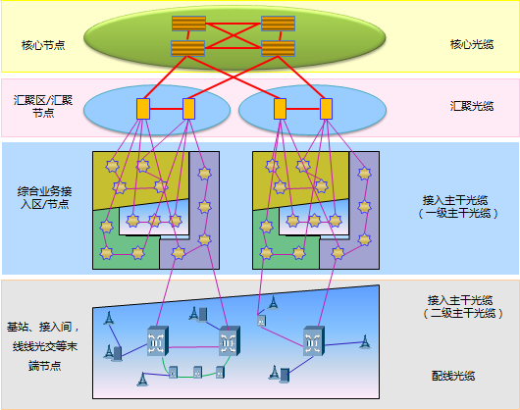
图5.4光缆网分层结构

核心汇聚层光缆建设原则
核心汇聚层光缆主要解决业务核心网元之间的大颗粒电路、汇聚节点的BRAS/SR/汇聚交换机上联、WDM/OTN/分组/MSTP 核心汇聚层系统组网等业务承载，兼顾大颗粒大客户业务直连纤芯。原则上2M~FE颗粒大客户专线电路、OLT上联、DSLAM上联、移动基站组环等不允许在核心汇聚光缆承载。
核心层光缆建设原则：核心层光缆应独立设置，容量满足未来5-10年业务发展需要。
光缆芯数应不少于144芯。

接入主干光缆建设原则
接入主干光缆主要解决：语音、宽带、专线、监控、WLAN、基站、室分、智慧应用等的接入需求。
接入主干光缆环形结构主要采用环型无递减配线方式。每个主干环上光节点以12芯为单位进行成端纤芯分配的原则，并保留至少12芯的公共纤芯，在各个主干光节点处成端。
（1）前瞻性
本地光缆网不仅考虑业务网的扩容需求，还应根据不同网络层次、业务发展及覆盖区域，分析和预测业务网以及本地光缆网的发展，确定光缆网的中期容量和覆盖规模，避免重复建设，节约管道资源。
（2）独立性
本地光缆网的发展在考虑业务需求的同时，还应该结合自身网络的特点独立地发展。由于市场、技术变化的不确定性，导致业务网对光缆网需求长期处于动态不确定的状态，因此对光缆网的结构、容量影响很大，光缆网的独立性是要基于业务、技术发展，又超越业务、技术发展，通过对网络目标、业务的宏观判断、预测，结合光缆网自身特点，统筹全业务运营下的光纤需求趋势，规划各层面的光缆路由、节点，进行网络预覆盖的计划。
（3）统一规划、分步实施
统一规划：光缆网络是各业务网的基础，需统筹考虑技术、网络、光缆网现状、机房、管道等情况，统一规划，满足各业务网需求。
分步实施：光缆网建设应以规划的光缆网结构、容量为基础，根据业务需求、市政规划、战略投资、网络安全优化等分步实施。由于基站、宽带、商企客户接入、光进铜退等引起的接入主干环以上光缆网建设，必须严格按规划光缆结构、容量建设。
（4）分层分区规划
光缆网应充分考虑地市经济发展水平、用户密度、业务发展策略等因素，统筹考虑各层面和移动、固网宽带、商企客户等接入需要，分层分区进行网络规划。
光缆网应按垂直分层、水平分区的原则进行。逐步完善核心、汇聚、接入层的清晰层次架构。水平分区原则上应依据地理状况、商业楼宇、办公楼、住宅小区、村镇等，将覆盖区域细分为多个综合业务接入区进行统筹规划，并逐步实现基于街区的网格化管理。

接入配线光缆建设原则
新建移动站点应采用光缆接入方式。对于已有光纤接入的大楼、小区发展新业务时应充分利用既有光缆资源。
新建光缆时，应综合考虑宽带覆盖、室内分布和WLAN等业务的光纤需求，后期进入的其它业务不得重复建设。
重要的末端接入点可建设光缆环路。
配线光缆应结合业务需求确定光缆芯数，原则上不少于24芯。
市区、县城的基站必须充分利用综合接入业务区（接入主干光缆）的光纤资源，对新建设的综合业务接入区，要求基站必须利用接入主干纤芯资源。
除交通干线基站外，乡镇、行政村基站接入应尽量避免从已有光缆段落中间掏接，尽量做到点对点接入。
除交通干线基站、乡镇、行政村基站外，自然村新增移动站点应采用光缆接入方式，接入应尽量避免从已有光缆段落中间掏接，尽量做到点对点接入。

规划方案

无线网规划方案
针对规划期内产业园区的建设进展、人口、道路的情况，同时考虑周边基站对规划区的覆盖，对整个规划区的基站布局进行了规划。
本次规划共规划建设宏基站64个，其中近期建设13个，中期建设20个，远期建设63个。新建楼面站42个，新建灯杆站22个。
本次规划共规划建设小微基站77个，其中近期建设11个，中期建设37个，远期建设29个。

近期规划方案
无线网近期规划方案主要满足已完工的微城未来学校、在建的腾讯生态园、主干道路的通信覆盖需求。近期共规划站点13个。
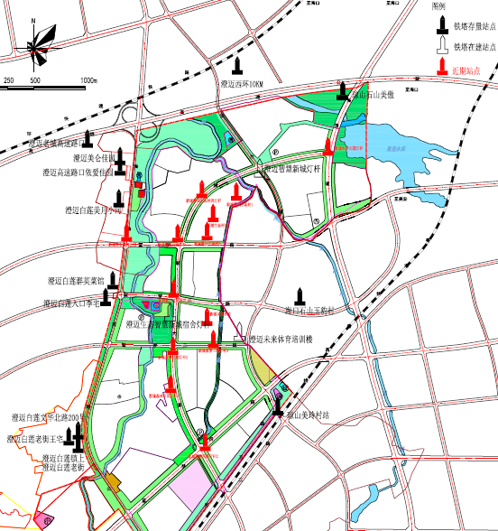
图6.1.1近期规划站点
表6.1.1 近期规划站点表
序号 | 站点名称 | 经度 | 纬度 | 建设类型 | 站址属性 | 系统类型 | 天线挂高范围(m) | 需求运营商 | 需求年份
1 | 新城水月公园灯杆 | 110.144148 | 19.933542 | 新建 | 灯杆站 | 4G/5G | 30≤H<35 | 共建 | 近期
2 | 新城腾讯生态村西灯杆 | 110.13192 | 19.929853 | 新建 | 灯杆站 | 4G/5G | 30≤H<35 | 共建 | 近期
3 | 新城微城公园灯杆 | 110.12954 | 19.925184 | 新建 | 灯杆站 | 4G/5G | 30≤H<35 | 共建 | 近期
4 | 新城美仑滨河公园灯杆 | 110.125405 | 19.9258 | 新建 | 灯杆站 | 4G/5G | 30≤H<35 | 共建 | 近期
5 | 新城腾讯生态村1 | 110.135396 | 19.930424 | 新建 | 楼面站 | 4G/5G | 20≤H<30 | 共建 | 近期
6 | 新城腾讯生态村2 | 110.133043 | 19.928601 | 新建 | 楼面站 | 4G/5G | 20≤H<30 | 共建 | 近期
7 | 新城腾讯生态村3 | 110.132435 | 19.926153 | 新建 | 楼面站 | 4G/5G | 20≤H<30 | 共建 | 近期
8 | 新城数字文明社区 | 110.129153 | 19.921198 | 新建 | 灯杆站 | 4G/5G | 30≤H<35 | 共建 | 近期
9 | 新城未来学校 | 110.132811 | 19.918461 | 新建 | 楼面站 | 4G/5G | 20≤H<30 | 共建 | 近期
10 | 新城蓝梦三路灯杆3 | 110.132298 | 19.91648 | 新建 | 灯杆站 | 4G/5G | 20≤H<30 | 共建 | 近期
11 | 新城蓝梦三路灯杆2 | 110.128993 | 19.9163 | 新建 | 灯杆站 | 4G/5G | 30≤H<35 | 共建 | 近期
12 | 新城森林公园灯杆1 | 110.129382 | 19.912274 | 新建 | 灯杆站 | 4G/5G | 30≤H<35 | 共建 | 近期
13 | 新城蓝梦四路灯杆2 | 110.13248 | 19.907233 | 新建 | 灯杆站 | 4G/5G | 30≤H<35 | 共建 | 近期

中期规划方案
根据产业园区建设进度，满足百度生态村、智力产业基地、高知社区、国际电竞港、游戏数码港等已开工项目的无线覆盖需求。中期规划新建站点9个，改造站点20个。
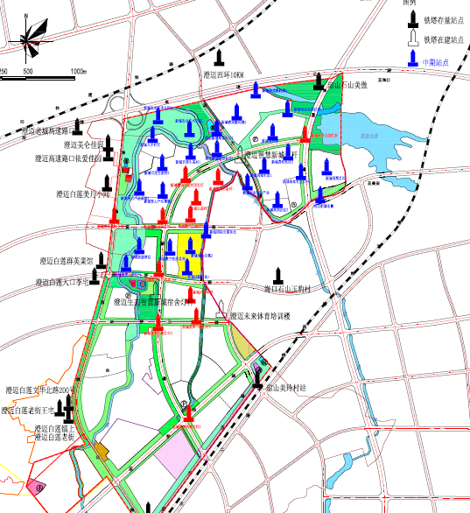
图6.1.2中期规划站点
表6.1.2 中期规划站点表
序号 | 站点名称 | 经度 | 纬度 | 建设类型 | 站址属性 | 系统类型 | 天线挂高范围(m) | 建设方式 | 需求年份
1 | 新城别墅灯杆 | 110.145345 | 19.931033 | 新建 | 灯杆站 | 4G/5G | 20≤H<30 | 共建 | 中期
2 | 澄迈新城东侧灯杆 | 110.144651 | 19.928166 | 新建 | 灯杆站 | 4G/5G | 20≤H<30 | 共建 | 中期
3 | 新城电竞公园灯杆 | 110.141596 | 19.935721 | 新建 | 灯杆站 | 4G/5G | 20≤H<30 | 共建 | 中期
4 | 新城电竞港 | 110.139919 | 19.933721 | 新建 | 楼面站 | 4G/5G | 20≤H<30 | 共建 | 中期
5 | 新城游戏数码港1 | 110.138775 | 19.937376 | 新建 | 楼面站 | 4G/5G | 20≤H<30 | 共建 | 中期
6 | 新城游戏数码港2 | 110.136839 | 19.935053 | 新建 | 楼面站 | 4G/5G | 20≤H<30 | 共建 | 中期
7 | 新城高知社区灯杆 | 110.14334 | 19.930392 | 新建 | 灯杆站 | 4G/5G | 20≤H<30 | 共建 | 中期
8 | 新城高知社区1 | 110.139151 | 19.931071 | 新建 | 楼面站 | 4G/5G | 20≤H<30 | 共建 | 中期
9 | 新城高知社区2 | 110.141828 | 19.932227 | 新建 | 楼面站 | 4G/5G | 20≤H<30 | 共建 | 中期
10 | 新城高知社区3 | 110.140536 | 19.928398 | 新建 | 楼面站 | 4G/5G | 20≤H<30 | 共建 | 中期
11 | 新城创业设计产业 | 110.138289 | 19.929462 | 新建 | 楼面站 | 4G/5G | 20≤H<30 | 共建 | 中期
12 | 新城高管社区1 | 110.13534 | 19.932265 | 新建 | 楼面站 | 4G/5G | 20≤H<30 | 共建 | 中期
13 | 新城高管社区2 | 110.135231 | 19.934305 | 新建 | 楼面站 | 4G/5G | 20≤H<30 | 共建 | 中期
14 | 新城农业艺术公园1 | 110.13271 | 19.933688 | 新建 | 楼面站 | 4G/5G | 20≤H<30 | 共建 | 中期
15 | 新城农业艺术公园2 | 110.129894 | 19.935572 | 新建 | 楼面站 | 4G/5G | 20≤H<30 | 共建 | 中期
16 | 新城青年人才社区 | 110.129035 | 19.933229 | 新建 | 楼面站 | 4G/5G | 20≤H<30 | 共建 | 中期
17 | 新城百度生态村1 | 110.133136 | 19.932061 | 新建 | 楼面站 | 4G/5G | 20≤H<30 | 共建 | 中期
18 | 新城百度生态村2 | 110.129592 | 19.930886 | 新建 | 楼面站 | 4G/5G | 20≤H<30 | 共建 | 中期
19 | 新城智力产业基地1 | 110.129855 | 19.927781 | 新建 | 楼面站 | 4G/5G | 20≤H<30 | 共建 | 中期
20 | 新城智力产业基地2 | 110.127297 | 19.928581 | 新建 | 楼面站 | 4G/5G | 20≤H<30 | 共建 | 中期

远期规划方案
根据产业园区建设进度，满足学区社区、商业中心、离岸数据生态村、数字健康生态村、康知社区、白莲新城等产业园区的无线覆盖需求。远期规划新建站点31个。
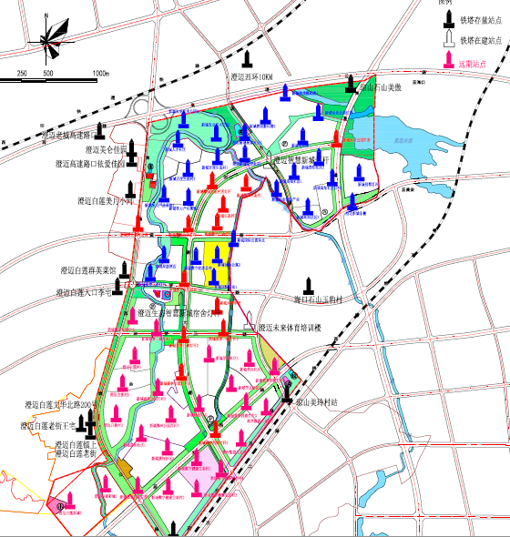
图6.1.3远期规划站点
表6.1.3远期规划站点表
序号 | 站点名称 | 经度 | 纬度 | 建设类型 | 站址属性 | 系统类型 | 天线挂高范围(m) | 建设方式 | 需求年份
1 | 新城国际公寓东北 | 110.133792 | 19.925122 | 新建 | 灯杆站 | 4G/5G | 20≤H<30 | 共建 | 远期
2 | 新城数字经济总部 | 110.130869 | 19.92288 | 新建 | 楼面站 | 4G/5G | 20≤H<30 | 共建 | 远期
3 | 新城国际公寓2 | 110.132262 | 19.922501 | 新建 | 楼面站 | 4G/5G | 20≤H<30 | 共建 | 远期
4 | 新城国际公寓1 | 110.132141 | 19.920866 | 新建 | 楼面站 | 4G/5G | 20≤H<30 | 共建 | 远期
5 | 新城蓝梦二路灯杆 | 110.126496 | 19.921279 | 新建 | 灯杆站 | 4G/5G | 20≤H<30 | 共建 | 远期
6 | 新城星际酒店 | 110.127941 | 19.922778 | 新建 | 楼面站 | 4G/5G | 20≤H<30 | 共建 | 远期
7 | 未来体育培训楼 | 110.135216 | 19.917161 | 新建 | 楼面站 | 4G/5G | 20≤H<30 | 共建 | 远期
8 | 新城数字金融中心 | 110.124463 | 19.917028 | 新建 | 楼面站 | 4G/5G | 20≤H<30 | 共建 | 远期
9 | 新城蓝梦三路灯杆1 | 110.126876 | 19.916807 | 新建 | 灯杆站 | 4G/5G | 20≤H<30 | 共建 | 远期
10 | 新城商业中心 | 110.131195 | 19.909941 | 新建 | 楼面站 | 4G/5G | 20≤H<30 | 共建 | 远期
11 | 新城学区社区1 | 110.131577 | 19.913808 | 新建 | 楼面站 | 4G/5G | 20≤H<30 | 共建 | 远期
12 | 新城学区社区2 | 110.133694 | 19.911067 | 新建 | 楼面站 | 4G/5G | 20≤H<30 | 共建 | 远期
13 | 新城学区社区3 | 110.135719 | 19.913823 | 新建 | 楼面站 | 4G/5G | 20≤H<30 | 共建 | 远期
14 | 新城蓝梦四路灯杆4 | 110.138289 | 19.912894 | 新建 | 灯杆站 | 4G/5G | 20≤H<30 | 共建 | 远期
15 | 新城蓝梦四路灯杆3 | 110.13534 | 19.909913 | 新建 | 灯杆站 | 4G/5G | 20≤H<30 | 共建 | 远期
16 | 新城森林公园灯杆2 | 110.126582 | 19.910382 | 新建 | 灯杆站 | 4G/5G | 20≤H<30 | 共建 | 远期
17 | 新城森林公园灯杆3 | 110.128791 | 19.908371 | 新建 | 灯杆站 | 4G/5G | 20≤H<30 | 共建 | 远期
18 | 澄迈白莲村1 | 110.123687 | 19.913618 | 新建 | 楼面站 | 4G/5G | 20≤H<30 | 共建 | 远期
19 | 澄迈白莲村2 | 110.122986 | 19.910768 | 新建 | 楼面站 | 4G/5G | 20≤H<30 | 共建 | 远期
20 | 澄迈白莲村3 | 110.123161 | 19.908121 | 新建 | 楼面站 | 4G/5G | 20≤H<30 | 共建 | 远期
21 | 新城康知社区1 | 110.12568 | 19.90683 | 新建 | 楼面站 | 4G/5G | 20≤H<30 | 共建 | 远期
22 | 新城康知社区2 | 110.127991 | 19.905751 | 新建 | 楼面站 | 4G/5G | 20≤H<30 | 共建 | 远期
23 | 新城蓝梦四路灯杆1 | 110.125691 | 19.902605 | 新建 | 灯杆站 | 4G/5G | 20≤H<30 | 共建 | 远期
24 | 澄迈白莲新城1 | 110.122012 | 19.903033 | 新建 | 楼面站 | 4G/5G | 20≤H<30 | 共建 | 远期
25 | 澄迈白莲新城2 | 110.118895 | 19.900631 | 新建 | 楼面站 | 4G/5G | 20≤H<30 | 共建 | 远期
26 | 新城数字健康生态村1 | 110.130851 | 19.905303 | 新建 | 楼面站 | 4G/5G | 20≤H<30 | 共建 | 远期
27 | 新城数字健康生态村2 | 110.128657 | 19.903092 | 新建 | 楼面站 | 4G/5G | 20≤H<30 | 共建 | 远期
28 | 新城健康生态村3 | 110.130707 | 19.901464 | 新建 | 楼面站 | 4G/5G | 20≤H<30 | 共建 | 远期
29 | 新城健康生态村4 | 110.133452 | 19.903894 | 新建 | 楼面站 | 4G/5G | 20≤H<30 | 共建 | 远期
30 | 新城离岸数据生态村1 | 110.135433 | 19.907006 | 新建 | 楼面站 | 4G/5G | 20≤H<30 | 共建 | 远期
31 | 新城离岸数据生态村2 | 110.137539 | 19.909177 | 新建 | 楼面站 | 4G/5G | 20≤H<30 | 共建 | 远期

微站规划方案
规划期内根据实际覆盖情况应建设小微站解决产业园区的道路、热点、盲点的覆盖需求。微站建设情况如下：
序号 | 站点名称 | 微站建设数量 | 规划期
1 | 电竞数码港 | 3 | 近期
2 | 腾讯生态村 | 5 | 近期
3 | 微城未来学校 | 3 | 近期
4 | 游戏数码港 | 3 | 中期
5 | 高知社区 | 6 | 中期
6 | 别墅区 | 4 | 中期
7 | 创业产业设计园 | 3 | 中期
8 | 高管社区 | 3 | 中期
9 | 百度生态村 | 5 | 中期
10 | 青年公寓 | 3 | 中期
11 | 智力产业基地 | 4 | 中期
12 | 数字总部中心 | 3 | 中期
13 | 数字金融中心 | 3 | 中期
14 | 澄迈智慧新城创客体验中心 | 5 | 远期
15 | 商业中心 | 3 | 远期
16 | 学区社区 | 6 | 远期
17 | 康知社区 | 5 | 远期
18 | 数字健康生态村 | 5 | 远期
19 | 离岸数据生态村 | 5 | 远期
合计 |  | 77

室内覆盖规划方案
为满足规划区内室分网络覆盖，需新建18个室分站点。根据产业园区建设进度，室分站点规划分近期、中期、远期规划。
近期主要覆盖微城未来学校、腾讯生态村等已投产或已开工建设项目。近期覆盖建筑面积53.25万平米；
中期主要覆盖产业园区北部片区的海南国际电竞港、游戏数码港、百度生态村、人才公寓、青年公寓、高知社区、数字总部中心等；中期覆盖建筑面积232.75万平米；
远期主要覆盖起步区南部片区的学区社区、商业中心、离岸数据生态城、数字健康生态村、康知社区等；远期覆盖建筑面积259.59万平米。
规划室分站点分布图如下：
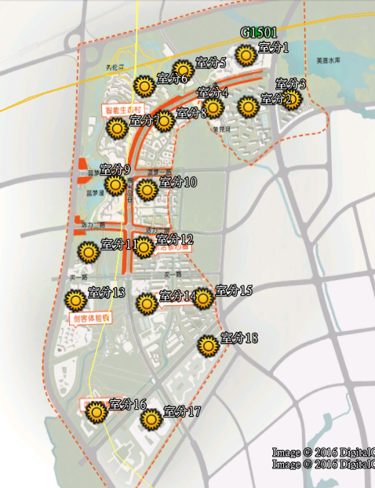
图6.2 室分规划分布图
表6.2 室分规划站点表
序号 | 站点名称 | 经度 | 纬度 | 建设方式 | 预估覆盖面积(㎡) | 覆盖范围描述 | 建设年份
1 | 澄迈老城微城未来学校 | 110.131633 | 19.918331 | 共建 | 约22.27万平方米 | 微城未来学校 | 近期
2 | 澄迈智慧新城腾讯生态村 | 110.132506 | 19.92847 | 共建 | 约30.98万平方米 | 腾讯生态村 | 近期
3 | 澄迈智慧新城游戏数码港 | 110.140862 | 19.934715 | 共建 | 约25万平方米 | 电竞港、游戏数码港 | 中期
4 | 澄迈智慧新城高知社区 | 110.14027 | 19.930068 | 共建 | 约40万平方米 | 高知社区 | 中期
5 | 澄迈智慧新城定制别墅区 | 110.144759 | 19.930347 | 共建 | 约13万平方米 | 定制别墅 | 中期
6 | 澄迈智慧新城创业产业设计园 | 110.137432 | 19.930247 | 共建 | 约7.2万平方米 | 创业产业设计园 | 远期
7 | 澄迈智慧新城高管社区 | 110.1351 | 19.933221 | 共建 | 约9.2万平方米 | 高管社区 | 中期
8 | 澄迈智慧新城百度生态村 | 110.130706 | 19.932335 | 共建 | 约46.9万平方米 | 百度生态村、青年人才社区、青年公寓 | 中期
9 | 澄迈智慧新城智力产业基地 | 110.128665 | 19.928577 | 共建 | 约16.84万平方米 | 智力产业基地、数字加密岛 | 中期
10 | 澄迈智慧新城数字博览馆 | 110.128409 | 19.923239 | 共建 | 约13.93万平方米 | 数字博览馆、数字文明社区、星际酒店 | 中期
11 | 澄迈智慧新城数字总部中心 | 110.131252 | 19.923069 | 共建 | 约47.33万平方米 | 数字总部中心、国际公寓 | 中期
12 | 澄迈智慧新城数字金融中心 | 110.125686 | 19.918022 | 共建 | 约20.55万平方米 | 数字金融中心 | 中期
13 | 澄迈智慧新城创客体验 | 110.12447 | 19.912909 | 共建 | 约43.07万平方米 | D-01-02，D-01-08，D-01-09三个地块 | 远期
14 | 澄迈智慧新城商业中心 | 110.131675 | 19.913208 | 共建 | 约29.7万平方米 | D-02-03地块以及商业中心 | 远期
15 | 澄迈智慧新城学区社区 | 110.135677 | 19.914602 | 共建 | 约57.07万平方米 | 学区社区 | 远期
16 | 澄迈智慧新城康知社区 | 110.126235 | 19.9057 | 共建 | 约33.86万平方米 | 康知社区 | 远期
17 | 澄迈智慧新城数字健康生态村 | 110.131141 | 19.904162 | 共建 | 约58.81万平方米 | 数字健康生态村 | 远期
18 | 澄迈智慧新城离岸数据生态村 | 110.136577 | 19.909503 | 共建 | 约29.88万平方米 | 离岸数据生态村 | 远期

通信局房规划
本期规划数据中心一座，建筑面积为55000m²，初步规划位置为:离岸数据生态村地块。
数据中心应分期建设，计划共建设6000个设备机架，其中第一期计划新建1500个设备机柜。设备机柜按7.5KW/机柜用电功耗、空调冷量按2.5KW/机柜设计。市电高压（10KV）按2路引入，初期容量约为24000KVA/路，远期容量为48000KVA/路。
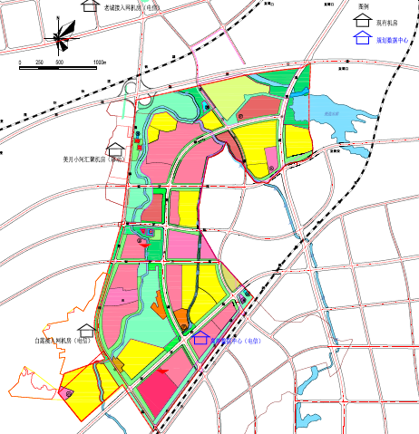
图6.3-1 数据中心（电信）规划位置图
本期规划汇聚机房4座，分别位于电竞港、腾讯生态村、未来学校、数字健康生态村。每汇聚机房面积不下于180平米，每家运营商不小于60平米。
汇聚机房规划位置如下图所示：
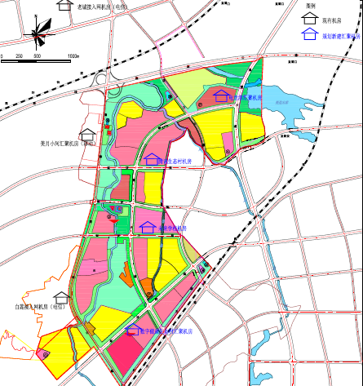
图6.3-2汇聚机房规划图
表6.3-2通信局房需求表
序号 | 局房 | 位置 | 功能 | 面积要求 | 建设方式
1 | 电竞港机房 | 国际电竞港 | 汇聚机房 | 不小于300平米 | 共建
2 | 腾讯生态村机房 | 腾讯生态村地下室 | 核心、汇聚机房 | 不小于300平米 | 共建
3 | 未来学校机房 | 未来学校地下室 | 汇聚机房 | 不小于300平米 | 共建
4 | 数字健康生态村机房 | 数字健康生态村地下室 | 汇聚机房 | 不小于300平米 | 共建
汇聚机房市电容量按平均1.5KW/机位计算，具体市电容量需求如下表。
序号 | 局房 | 面积要求 | 机位数 | 外电容量 | 建设方式
1 | 电竞港机房 | 300平米 | 300 | 450KW | 共建
2 | 腾讯生态村机房 | 300平米 | 300 | 450KW | 共建
3 | 未来学校机房 | 300平米 | 300 | 450KW | 共建
4 | 数字健康生态村机房 | 300平米 | 300 | 450KW | 共建

通信管道规划方案
海南生态智慧新城起步区已建设市政通信管道，且路面硬化绿化已全部完成，本期规划利用市政通信管道，原则上园区道路不再新建通信管道。
通信管道资源应集约化使用，并由业主方统筹分配管理。为节约管孔占用，进出通信局房光缆应采用大芯数光缆。
本期规划各运营商及铁塔公司需分别占用2孔*φ110PVC管。具体管孔分布如下图。
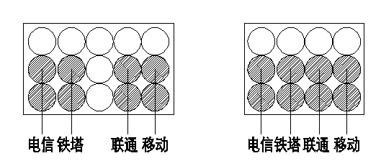
图6.4 通信管道占用图

通信光缆规划方案

业务区划分
本期规划将起步区分为3个业务接入区。如下图所示：
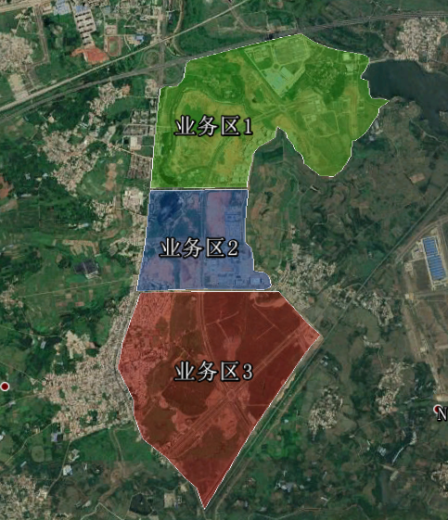
图6.5-1 业务区划分
业务区1主要覆盖国际电竞光、高知社区、腾讯生态村、百度生态村、智力运动基地等产业园区。
业务区2主要覆盖未来学校、数字经济总部、国际公寓、数字文明社区、数字金融中心等。
业务区3主要覆盖商业中心、学区社区、离岸数据生态村、康知社区、数字健康生态村等。

光缆分纤点的设置
为满足海南生态智慧新城起步区的道路景观要求，起步区内道路旁不设置室外光交接箱。在各地块设置光缆分纤点机房，为便于业务接入，每个地块设置的光缆分纤点机房数量不小于1-2个。
本规划设置光缆分纤点机房共20个，机房需求面积不小于30平；各分纤点用于各地块片区的业务收敛，可用于安装末端接入层传输设备及小型OLT设备，需市电容量30KW/分纤点。
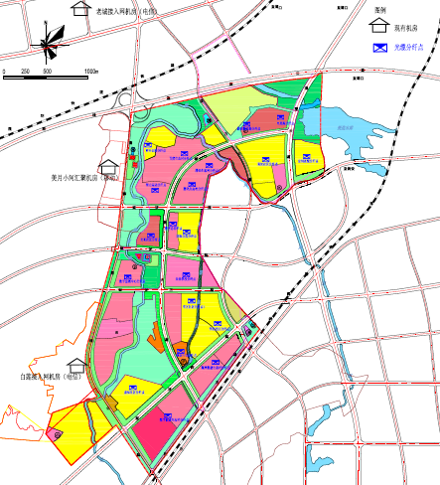
图6.5.2 光缆分纤点机房规划位置图
表6.5.2 光缆分纤点机房规划表
序号 | 机房 | 位置 | 功能 | 面积要求
1 | 电竞港分纤点 | 国际电竞港 | 光缆分纤点、业务收敛 | 不小于30平米
2 | 数字游戏港分纤点 | 数字游戏港 | 光缆分纤点、业务收敛 | 不小于30平米
3 | 高知社区分纤点 | 高知社区 | 光缆分纤点、业务收敛 | 不小于30平米
4 | 定制别墅分纤点 | 定制别墅区 | 光缆分纤点、业务收敛 | 不小于30平米
5 | 百度生态村分纤点 | 百度生态村 | 光缆分纤点、业务收敛 | 不小于30平米
6 | 智力运动分纤点 | 智力运动基地 | 光缆分纤点、业务收敛 | 不小于30平米
7 | 青年公寓分纤点 | 青年公寓 | 光缆分纤点、业务收敛 | 不小于30平米
8 | 腾讯生态村分纤点1 | 腾讯生态村 | 光缆分纤点、业务收敛 | 不小于30平米
9 | 腾讯生态村分纤点2 | 腾讯生态村 | 光缆分纤点、业务收敛 | 不小于30平米
10 | 数字文明社区分纤点 | 数字文明社区 | 光缆分纤点、业务收敛 | 不小于30平米
11 | 数字总部分纤点 | 数字经济总部 | 光缆分纤点、业务收敛 | 不小于30平米
12 | 国际公寓分纤点 | 国际公寓 | 光缆分纤点、业务收敛 | 不小于30平米
13 | 未来学校分纤点 | 未来学校 | 光缆分纤点、业务收敛 | 不小于30平米
14 | 数字金融中心分纤点 | 数字金融中心 | 光缆分纤点、业务收敛 | 不小于30平米
15 | 学区社区分纤点1 | 学区社区 | 光缆分纤点、业务收敛 | 不小于30平米
16 | 学区社区分纤点2 | 学区社区 | 光缆分纤点、业务收敛 | 不小于30平米
17 | 商业中心分纤点 | 商业中心 | 光缆分纤点、业务收敛 | 不小于30平米
18 | 离岸数据生态村分纤点 | 离岸数据生态村 | 光缆分纤点、业务收敛 | 不小于30平米
19 | 康知社区分纤点 | 康知社区 | 光缆分纤点、业务收敛 | 不小于30平米
20 | 数字健康生态村分纤点 | 数字健康生态村 | 光缆分纤点、业务收敛 | 不小于30平米

汇聚层光缆
本期规划光缆采用“汇聚层主干光缆-接入层主干光缆环”两层结构，汇聚层主干光缆应不低于96芯/运营商，接入层主干光缆应不低于48芯/运营商，配线光缆应不低于24芯/运营商。本期规划建设汇聚光缆环1个，光缆段落10条，新建汇聚光缆长度22.1公里。
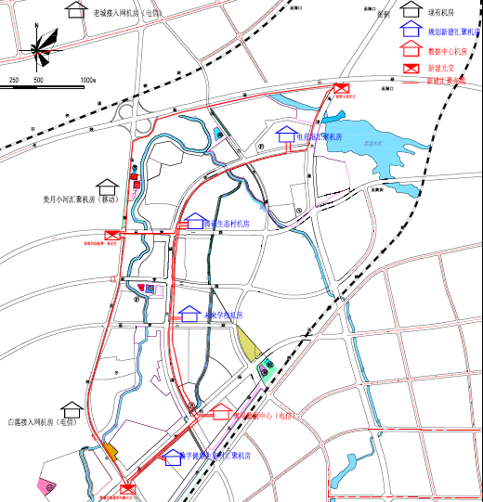
图6.5.3 汇聚主干光缆规划图
表6.5.3 汇聚主干光缆表
序号 | 起点 | 终点 | 敷设方式 | 光缆层次 | 长度(皮长公里）
1 | 腾讯生态村机房 | 电竞港机房 | 管道 | 汇聚主干光缆 | 2.3
2 | 电竞港机房 | 海澄大道光交 | 管道 | 汇聚主干光缆 | 1.3
3 | 海澄大道光交 | 海榆西线蓝梦一路光交 | 管道 | 汇聚主干光缆 | 3.6
4 | 海榆西线蓝梦一路光交 | 海榆西线蓝梦四路光交 | 管道 | 汇聚主干光缆 | 3.2
5 | 海榆西线蓝梦四路光交 | 数字健康生态村机房 | 管道 | 汇聚主干光缆 | 1
6 | 数字健康生态村机房 | 未来学校机房 | 管道 | 汇聚主干光缆 | 2.5
7 | 未来学校机房 | 腾讯生态村机房 | 管道 | 汇聚主干光缆 | 1.6
8 | 海榆西线蓝梦一路光交 | 腾讯生态村机房 | 管道 | 汇聚主干光缆 | 1.3
9 | 海榆西线蓝梦四路光交 | 离岸数据中心（电信） | 管道 | 汇聚主干光缆 | 1.8
10 | 离岸数据中心（电信） | 腾讯生态村机房 | 管道 | 汇聚主干光缆 | 3.5
 | 合计 |  |  |  | 22.1

接入层光缆
接入主干光缆依据业务区划分设置，规划期共建设接入光缆环3个。共新建光缆段落23段，规划期内共新建接入主干光缆27.2公里。
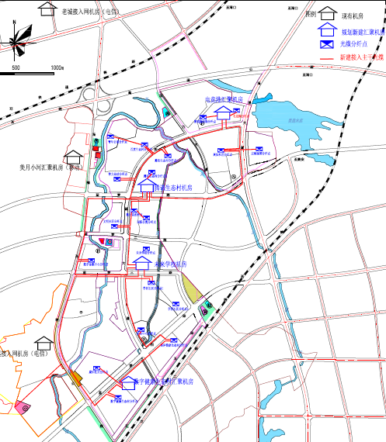
图6.5.4 接入层主干光缆规划图
表6.5.4 接入主干光缆表
序号 | 起点 | 终点 | 敷设方式 | 光缆层次 | 长度(皮长公里）
1 | 电竞港机房 | 高知社区分纤点 | 管道 | 接入主干光缆 | 1
2 | 高知社区分纤点 | 腾讯生态村机房 | 管道 | 接入主干光缆 | 2.2
3 | 腾讯生态村机房 | 智力运动分纤点 | 管道 | 接入主干光缆 | 0.9
4 | 智力运动分纤点 | 百度生态村分纤点 | 管道 | 接入主干光缆 | 0.9
5 | 百度生态村分纤点 | 腾讯生态村分纤点1 | 管道 | 接入主干光缆 | 0.7
6 | 腾讯生态村分纤点1 | 电竞港机房 | 管道 | 接入主干光缆 | 1.4
7 | 电竞港机房 | 电竞港分纤点 | 管道 | 接入主干光缆 | 0.4
8 | 电竞港机房 | 游戏数码港分纤点 | 管道 | 接入主干光缆 | 0.6
9 | 高知社区分纤点 | 定制别墅分纤点 | 管道 | 接入主干光缆 | 0.9
10 | 腾讯生态村机房 | 腾讯生态村分纤点2 | 管道 | 接入主干光缆 | 0.5
11 | 腾讯生态村机房 | 数字金融中心分纤点 | 管道 | 接入主干光缆 | 2.5
12 | 数字金融中心分纤点 | 未来学校机房 | 管道 | 接入主干光缆 | 1.2
13 | 未来学校机房 | 文明社区分纤点 | 管道 | 接入主干光缆 | 1.2
14 | 文明社区分纤点 | 数字总部分纤点 | 管道 | 接入主干光缆 | 1
15 | 数字总部分纤点 | 腾讯生态村机房 | 管道 | 接入主干光缆 | 0.9
16 | 数字总部分纤点 | 国际公寓分纤点 | 管道 | 接入主干光缆 | 0.5
17 | 未来学校机房 | 数字健康生态村分纤点 | 管道 | 接入主干光缆 | 3.7
18 | 数字健康生态村分纤点 | 数字健康生态村机房 | 管道 | 接入主干光缆 | 0.6
19 | 数字健康生态村机房 | 离岸数据生态村分纤点 | 管道 | 接入主干光缆 | 1.6
20 | 离岸数据生态村分纤点 | 商业中心分纤点 | 管道 | 接入主干光缆 | 1.3
21 | 商业中心分纤点 | 学区社区分纤点1 | 管道 | 接入主干光缆 | 1.6
22 | 学区社区分纤点1 | 学区社区分纤点2 | 管道 | 接入主干光缆 | 0.8
23 | 康知社区分纤点 | 数字健康生态村机房 | 管道 | 接入主干光缆 | 0.8
 | 合计 |  |  |  | 27.2

其他规划要求

基站建设与环境融合相关要求
根据海南生态智慧新城起步区的城市设计要求，常规的铁塔建设必然与周边环境不协调，必须将通信基础设施美化设计。美化塔的形式改善不但不破坏城市的基本景观，还可以将业务天线或一些设备隐藏，避免了城市建设的“视觉冲击反感”，又大大的提高了城市信息化建设的综合能力。
美化通信塔主要包括美化天线、灯杆景观塔和仿生树等类型。
本规划对基站美化要求如下：
- 新建楼面站点全部采用美化天线，美化天线可以采用方柱形、圆柱形；美化天线颜色需要建筑颜色相一致
- 新建地面站均采用美化灯杆景观塔，景观塔颜色采用乳白色。
- 在森林公园等特殊场景可采用仿生树等塔型。

共建共享规划
为深入贯彻落实科学发展观，建设资源节约型、环境友好型社会，节约土地、能源，减少电信重复建设，提高电信基础设施利用率，根据《中华人民共和国电信条例》、《海南省电信基础设施建设与保护条例》（2017年修订）、工业和信息化部、国务院国有资产监督管理委员会《关于推进电信基础设施共建共享的紧急通知))(工信部联通(2008)235号)等政策和文件的要求，充分发挥铁塔公司在基础设施建设领域的重要作用，实现新建通信基础设施全部共建共享，存量基础设施共建共享水平不断提升。
按照“企业自律、政府监管，突出重点、以点带面，安全可靠、合理负担，有利竞争、促进发展”和“存量共享、增量共建”的原则，通过全行业共同努力，实现以下目标：杜绝同地点新建铁塔、同路由新建杆路及管道现象；实现新增铁塔(含美化塔)、杆路、基站、传输线路、管道、室内分布等电信基础资源的共建，实现已有通信铁塔、基站、杆路、管道、传输线路、室内分布等电信基础资源的共享。
加强通信行业与综合执法、气象、环保、公安、广电等部门合作，实现公共资源开放共享和加强基站铁塔美化工作。在确保安全的前提下，在规划中积极探索和推进“一沟共用”、“一杆多用”、“一塔多用”共建设模式。通过科学规划、合理布局、因地适宜、有序推进基站铁塔、通信廊道、数据中心等基础设施规划建设，充分发挥政府顶层设计、统筹引领的作用，进一步提升资源集约高效利用。
移动通信基站铁塔建设要共建共享，发挥集约效益。对于开放的公共资源，铁塔公司等企业要加强统筹，并整合自有资源，根据基础电信运营企业宏站、微站及室分建设和其他行业单位的需求，开展共建共享。通过开放合作，实现资源统一利用，促进“通信塔”与“社会塔”的相互转变。
本次规划内所有基站、机房、管线、交接箱均采用基础通信运营商共建共享方式，通过合理规划、统一建设，实现通信基础设施的共建共享，降低工程造价，减少工程协调成本，提高投资效率。

生态环境保护
城市通信基础设施建设规划中新建通信局所、移动通信基站及通信管道等基础设施应符合《通信工程建设环境保护技术暂行规定》(YD5039-2009)中生态环境保护相关要求。
（1）通信局(站)选址和通信线路路由选取应尽量减少占用耕地、林地和草地。
（2）选择通信线路路由时，应尽量减少对沙化土地、水土流失地区、饮用水源保护区和其他生态敏感与脆弱区的影响。
（3）通信线路建设中应注意保护沿线植被，尽量减少林木砍伐和对天然植被的破坏。在地表植被难以自然恢复的生态脆弱区，施工前应将作业面的自然植被与表土层一起整块移走，并妥善养护，施工后再移回原处。
（4）严禁在崩塌滑坡危险区、泥石流易发区和易导致自然景观破坏的区域采石、采砂、取土。
（5）工程建设中废弃的沙、石、土必须运至规定的专门存放地堆敢，不得向江河、湖泊、水库和专门存尬地以外的沟渠倾倒；工程竣工后，取土场、开挖面和废弃的砂、石、土存放地的裸露土地，应植树种草，防止水土流失。
（6）在山区、丘陵区、风沙区敷设的埋地管道、缆线，应根据实际情况采取有效的水土保持措施，以防止水土流失。
（7）通信设施不得危害国家和地方保护动物的栖息、繁衍；在建设期也应采取措施减少对相关野生动物的影响。
（8）通信工程建设中不得砍伐或危喜国家重点保拼的野生植物。未经主管部门批准，严禁砍伐名胜古迹和革命纪念地的林木。
（9）在工程建设中发现地下文物，应立即报告当地文化行政管理部门。
（10）在文物保护单位的保护范围内不得进行与保护文物无关的建设工程。如有特殊需要，必须经原公布(文物保护单位)的人民政府和上一级文化行政管理部门同意。
（11）在文物保护单位周围的建设控制地带内的建设工程，不得破坏文物保护单位的环境风貌。其设计方案应征得文化行政管理部门同意。
（12）在风景区、景区公路旁、繁华市区以及主要交通干道两侧兴建的通信设施，应在形态、线形、色彩等要素上与环境相协调，不得严重影响景观。
（13）通信工程中严禁使用持久性有机污染物做杀虫剂。
（14）在饮用水源保护区、江河湖泊沿岸及野生动物保护区不得使用化学杀虫剂。
（15）在项目施工期，为施工人员搭建的临时生活设施宜避免占用耕地，产生的生活污水和生活垃圾不得随意排放或丢弃，应按环保部门要求妥善处置。
（16）建设跨河、穿河、穿堤的管道、缆线等工程设施，应符合防洪标准、岸线规划、航运要求，不得危害堤防安全，影响河势稳定、妨碍行洪畅通；工程建设方案应经有关水行政主管部门审查同意。
（17）在蓄滞洪区内建设的电信设施和管道，建设单位应制定相应的防洪避洪方案，在蓄滞洪区内建造的房屋应采用平顶式结构。建设项目投入使用时，防洪工程设施应当经水行政主管部门验收。
（18）建设施工中，应采用喷水、覆盖等有效措施控制扬尘；并防止临时堆放的土方、砂石被雨水冲走，造成水土流失破坏环境。
（19）敷设海底缆线时，应注意保护红树林、珊瑚礁、滨海湿地、海岛、海湾、入海河口、重要渔业水域等海洋生态系统，以及珍稀、濒危海洋生物、海洋自然历史遗迹和自然景观。
（20）通信局（站）使用的柴油发电机、油汽轮机的废气排放应符合环保要求。
（21）通信工程建设中应优先采用环保的施工工艺和材料，不得使用不符合环保标准的工艺、材料。
（22）通信设备的清洗，应使用对人体无毒无害溶剂，且不得含有全氯氟烃、全溴氟烃、四氯化碳等消耗臭氧层的物质（ODS)。

节能减排
根据《国务院关于印发节能减排综合性工作方案的通知》（国发[2007]15号）和《关于加强中央企业节能减排工作的意见》、《中央企业任期节能管理目标》（国资考核发[2007]194号）文件精神，进一步促进节能减排工作。
相对于基站设备自身的节能，基站配套节能由于相对投资较低，收益较快，安全系数较高等特点，适合广泛推广使用。空调、电源系统节能减排措施建议，采用智能通风、电池恒温柜等技术。针对相应基站配套材料的选取，建议在机房等建设和改造中优先采用相应新型材料，以达到节能目的。另外在机房布局时考虑增加节能设备的可能性，为后期节能改造留有余地。
对新增资产应从源头着手采取节能减排措施。明确规定配套设备能耗标准和节能功能要求，对于不能满足能耗指标要求的设备限制入围。对存量资产，应结合本市情况进一步加大节能改造力度，在规划期内重点推广节能效果好、投资回收快的节能技术，提高成熟节能技术覆盖率。
此外，对于不受气候、地域因素影响或影响较小的节能技术，例如开关电源休眠、高效电源模块、机房气流组织优化等技术，应重点推广并提高技术覆盖率。

规划规模汇总

本期规划预计总投资95942.57万元。
费用类型 | 建设内容 | 总投资（万元） | 备注
无线基站 | 本期规划站点64座，新建小微站77个。 | 2690
室内覆盖 | 新建室内分布系统18套，覆盖建筑面积545.59万平米； | 1636.77
数据中心 | 新建数据中心1座，建筑面积55000平； | 90000
通信局房 | 新建汇聚机房4座，机房面积1200平方米； | 1200
光缆分纤点 | 新建分纤点机房20个，机房面积360平； | 120
通信光缆 | 建设汇聚光缆长度22.1公里；接入主干光缆长度27.2公里； | 295.8
总计 |  | 95942.57

